문서번호: [AS결과보고서]AS번호_출장일자_업체명_설비제조번호_작성일자_작성자

**AS결과보고서**

1. AS 정보

|  |  |  |  |  |  |  |  |  |  |  |  |  |  |  |  |  |  |
| --- | --- | --- | --- | --- | --- | --- | --- | --- | --- | --- | --- | --- | --- | --- | --- | --- | --- |
| AS의뢰서번호 | (AS)_무상_컨버터_2021_피에스솔루텍_DC 2.5kW 2대_우시 S | | | | | | AS 처리 구분 | | | | | 사외처리 | | | | | |
| AS목적 | AS-접수처리대응 | | 작성자 | 한수현 | | | | 부서명 | | | 생산3팀 | | | | 작성일 | | 2021-03-23 |
| AS처리 일자 | 2021-03-23 | | | | | | | | | | | | | | | | |
| 인원정보 | 담당자 | 한수현 | | | | | | | | | | | 인원수 | | | | 1명 |
| 고객사정보 | 고객사명 | 피에스솔루텍_에코에너젠 | | | | 고객사주소 | | | | 충남 천안시 서북구 입장면 연곡길 111 | | | | | | | |
| 담당자 | 김종한 부장 | | | | 담당자연락처 | | | | 010-8714-1567 | | | | | | | |
| 제품군정보 | 제품분류(1) | 컨버터 | | | | | | | 제품분류(2) | | | | | DC | | | |
| 제품모델명 | PSEP-02H25KDE | | | 시리얼번호 | | | |  | | | | | 출하년도 | | 21년 | |
| 사용기간 | ~1년 | 설치환경 | | | 청결도 보통 | | | | 설치 국가/장소 | | | | | 대한민국 | | 공장 | |
| 설비관리상태 | 보통 | 사용자 | | | 국내 근로자 | | | | 매뉴얼 숙지정도 | | | | | 양호 | | | |

1. AS 처리 결과 요약

|  |  |  |  |  |  |
| --- | --- | --- | --- | --- | --- |
| AS 접수 내용 | LCD상 Ro Min 메뉴 전환 시 온도 표기값 이상 | | | | |
| AS 발생 원인 | 프로그램 수정사항 인지 부족 | | | | |
| 조치 활동 내역 | 프로그램 수정 및 현장 프로그램 변경 | | | | |
| 예방 활동 내역 | LCD 프로그램 이력 정리 | | | | |
| 고객사 요청 사항 | 없음 | | | | |
| 업무 협조 요청 사항 |  | | | | |
| 종결 상태 | 완료 | 예정일자 |  | 예정담당자 |  |
| 잔여 업무 사항 | 없음 | | | | |

1. 접수와 대응 일시 기록 주요 이슈별 이력을 기록해주세요.

|  |  |  |
| --- | --- | --- |
| 번호 | 일시 | 내용 |
| 1 | 2021-03-23, 08:30 | 회사 출발 |
| 2 | 2021-03-23, 09:50 | 현장 도착 |
| 3 | 2021-03-23, 11:30 | LCD 프로그램 변경_17set |
| 4 | 2021-03-23, 12:30 | 프로그램 동작/변경사항 적용여부 확인 시운전_ |
| 5 | 2021-03-23, 13:15 | 중식 |
| 6 | 2021-03-23, 14:40 | 사내 도착/자재정리 |
|  |  |  |
|  |  |  |
|  |  |  |
|  |  |  |
|  |  |  |
|  |  |  |
|  |  |  |

1. FTA(Failure Tree Analysis) 원인 분석 [판단 - X : 가능성 낮음, △ : 가능성 보통, ○ : 가능성 높음, ◎ : 확실]

|  |  |  |  |  |
| --- | --- | --- | --- | --- |
| 번호 | 발생 현상 | 발생 가능한 원인 | 판단 | 판단 근거 / 확인 방법 |
| 1 |  |  |  |  |
| 2 |  |  |  |  |
| 3 |  |  |  |  |

1. 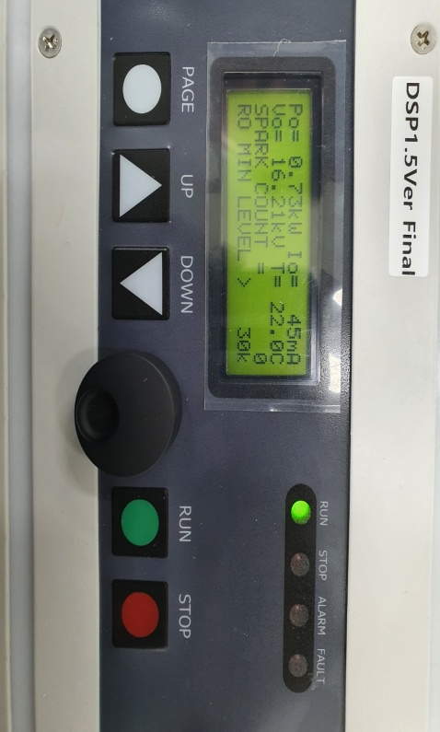사진 및 파형 정보 설비의 사진, 현상에 대한 사진, 파형 등을 첨부해주세요.

|  |  |  |
| --- | --- | --- |
| FTA  번호 | 사진 및 파형 첨부 | 설 명 |
| 1 |  | * RO MIN LEVEL 메뉴 상태 온도값 표기 상태 확인   + 기존 RO MIN LEVEL 메뉴 선택 시 T=실제 저항값 표기 * 에코에너젠 보유 장비 전체 LCD 프로그램 수정_17SET (품질팀 출하부여 번호)   + 02H25KDE: 002, 009, 017, 018, 019, 022, 024, 025, 026, 028, 029   + 02H25KDC: 001, 002, 003, 004, 005, 006 |

1. 시정조치, 현장확인 활동 사항 부품 교체, 원인 분석 등 AS 처리에 대한 전반적인 활동 사항을 기록해주세요.
   1. **사용 자재**

|  |  |  |  |  |  |
| --- | --- | --- | --- | --- | --- |
| 번호 | 자재코드 | 부품명 | 사 양 | 수량 | 단위 |
| 1 |  |  | LCD 프로그램 수정 | 17 | SET |
| 2 |  |  |  |  |  |

* 1. **상세 내용**

1. 예방 활동 사항 문제 현상을 분석한 후 개선사항이 있거나 향 후 문제를 예방하기 위한 활동 사항을 기록해주세요.
2. A/S 처리의 검토 의견

|  |  |  |  |
| --- | --- | --- | --- |
| 번 호 | 원인 분석 내용 | 조치방안 및 개선안 | 주관부서 |
| 1 |  |  |  |
| 2 |  |  |  |

1. 출장비용 청구 내역 (전자결재 완료 후 영수증 첨부)

|  |  |  |
| --- | --- | --- |
| 항 목 | 상 세 내 용 | 금액 [원] |
| 교 통 비 | 톨게이트 비용2회 | \ 11,900 |
| 식 대 |  |  |
| 숙 박 비 |  |  |
| 출 장 비 |  |  |
| 기타비용 | 자차이용_에코에너젠 왕복(편도 70.3km *2 = 140.6km) |  |
| 합 계 | | \ 11,900 |
| 기타 기재 |  |  |